PENGEMBANGAN GAME EDUKASI “MY DREAMS” SEBAGAI MEDIA PEMBELAJARAN BERBASIS ANDROID PADA KELAS IV
Reunard Ronal Erixchon Kakisina
PGSD, FIP, Universitas Negeri Surabaya ( reunardronal@gmail.com )
Ulhaq Zuhdi, S.Pd., M.Pd
PGSD, FIP, Universitas Negeri Surabaya ( ulhaqzuhdi@unesa.ac.id )
Abstrak
Penelitian pengembangan ini bertujuan untuk menghasilkan suatu media pembelajaran game edukasi “My Dreams” berbasis android dan mengetahui tingkat kevalidan serta kelayakan game edukasi “My Dreams” terhadap peserta didik pada pelajaran bahasa inggris materi pekerjaan dan profesi. penelitian ini termasuk ke dalam jenis penelitian Research and Development (R&D) yang menggunakan model pengembangan Plomp. Peneliti menggunakan lima fase menurut model pengembangan Plomp, yaitu fase investigasi awal, fase desain, fase realisasi, fase tes, evaluasi dan revisi, fase implementasi. Hasil penelitian yang telah dilakukan menunjukkan bahwa penggunaan media pembelajaran game edukasi “My Dreams” mendapatkan skor 93% kevalidan media, dan skor 94% kevalidan materi. Serta dalam uji coba nya peserta didik mengalami peningkatan secara signifikan pemahamannya terhadap materi pekerjaan dan profesi. hal ini membuktikan bahwa media pembelajaran game edukasi “My Dreams” sangat valid untuk digunakan guna menunjang proses belajar mengajar bahasa inggris materi pekerjaan dan profesi pada kelas IV Sekolah Dasar.
Kata Kunci: Model pengembangan plomp, my dreams, game edukasi

Abstract
This development research have a purpose to create an education and learning game media. “My Dreams” is android based and it is able to recognize validity level and also appropriateness of the education game “My Dreams” toward learners on English Subject especially in Professions & Jobs. This research is included in type of research named Research and Development (R&D) that use a development model named Plomp. Researcher use five kind of phase according to the development model Plomp, which is the first investigation phase, design phase, realization phase, test phase, evaluation and revision, and implementation phase. The result of the research that have been proceeded before show that the usage of the education and learning game media of “My Dreams” have a score of 93% validity in media, and 94% score of validity in theory. Also in the testing phase of the learners have a significant increasein term of understanding the theory of career and profession. This prove that education and learning game media titled “My Dreams” is very valid to be used to boost the process of studying and teaching using English Language to teach about career and profession on Grade IV of elementary school.

Keywords: Plomp model, my dreams, education games.

PENDAHULUAN
Perkembangan teknologi saat ini semakin lama akan semakin berkembang pada berbagai bidang. Indonesia yang merupakan negara berkembang berusaha untuk menjadi lebih baik, menekankan fokus dalam bidang pendidikan. Hal ini tentu akan mempengaruhi tingkat kualitas Sumber Daya Manusia (SDM) yang ada di Indonesia. Bidang pendidikan merupakan aspek utama dalam peningkatan kualitas SDM bagi generasi muda saat ini dari SD, SMP, SMA, dan Kuliah. Tentunya dalam perjalanan itu perkembangan teknologi di Indonesia pada bidang pendidikan terutama dalam pembelajaran akan memiliki peran penting.
Akan tetapi, pelaksanaan pembelajaran di sekolah saat ini masih menggunakan media buku panduan. Dari pelaksaan pembelajaran tersebut tentunya perlu ada perubahan yang mengikuti berkembangnya zaman saat ini, media yang lama dan mungkin saja tidak valid lagi dapat digantikan dengan media yang lebih baik dan lebih valid. Valid disini berarti media pembelajaran sudah layak atau tidak untuk diuji cobakan dalam pembelajaran dan divalidasi oleh para ahli untuk mengetahui apakah media pembelajaran yang akan diteliti oleh peneliti dikatakan valid atau tidak.
Selain itu minat serta keinginan generasi muda tepatnya peserta didik Sekolah Dasar terhadap pembelajaran Bahasa inggris semakin menurun. Dalam perkembangan teknologi saat ini, kebanyakan peserta didik cenderung menginginkan pembelajaran yang menarik, menyenangkan, dan dapat dilakukan kapanpun dan dimanapun baik di rumah maupun di sekolah. Oleh karena itu, diperlukan adanya media pembelajaran menarik dan menyenangkan yang akan meningkatkan ketertarikan peserta didik dengan mengikuti perkembangan teknologi saat ini. Salah satunya yaitu penggunaan game edukasi berbasis android.
Berdasarkan permasalahan yang ada, peneliti berencana akan melakukan pengujian media pembelajaran game edukasi “My Dreams” di SD Negeri Morokrembangan I Surabaya dengam melakukan penilaian terhadap aspek media maupun aspek materi. pengujian ini diharapkan dapat menghasilkan sebuah media pembelajaran game edukasi “My Dreams” yang layak dan siap digunakan dalam pembelajaran di Sekolah Dasar.
Rumusan Masalah pada penelitian ini adalah bagaimana kelayakan media Game Edukasi “My Dreams” berbasis android pada mata pelajaran Bahasa Inggris materi profesi dan pekerjaan yang dikembangkan di kelas IV SD?. Adapun tujuan dari penelitian ini adalah mendeskripsikan tingkat kelayakan Game Edukasi “My Dreams” berbasis android pada materi profesi dan pekerjaan di kelas IV SD.
Menurut Winarno (2009:74) hal yang dievaluasi dalam pengembangan multimedia pembelajaran adalah sebagai berikut: (1) Subject matter, yaitu apakah materi yang diberikan sesuai dengan tujuan awal pembuatan program dan kedalaman materi apakah sudah sesuai dengan tingkatan pembelajaran pengguna produk tersebut serta sudah sesuai dengan tujuan yang ingin dicapai. Apakah struktur isi sudah sesuai dan materi yang disajikan dalam produk sudah tepat. (2) Auxiliary information, yaitu informasi tambahan yang tidak berkaitan langsung dengan materi, seperti pendahuluan, petunjuk, bantuan, dan kesimpulan. (3) Affective cosiderations, yaitu bagaimana produk ini apakah dapat memotivasi peserta didik dalam belajar. (4) Interface, karena tampilan produk sangat penting, maka pengembangan multi media pembelajaran harus memperhatikan penulisan teks, animasi dan grafis, audio, dan video. (5) Navigation, navigasi harus dibuat semudah dan sejelas mungkin agar pengguna tidak kesulitan mengakses program. Navigasi harus konsisten. (6) Pedagogy, hal hal yang harus diperhatikan adalah metodologi, interaktivitas, kapasitas kognitif, pembelajaran kooperatif, strategi belajar, kontrol pengguna, pertanyaan, menjawab pertanyaan, kualitas umpan balik, dan tingkat penguasaan materi. (7) Robustness atau ketahanan produk sangat dibutuhkan. Program atau aplikasi seharusnya tidak pernah gagal atau error.
Setelah dilakukan observasi di SD Negeri Morokrembangan I Surabaya dan berdiskusi dengan guru kelas serta guru Bahasa inggris dapat disimpulkan jika peserta didik mengalami kesulitan dalam menghafal serta menuliskan jenis-jenis profesi dan pekerjaan dalam bahasa inggris dengan tepat. Peserta didik dapat menghafal akan tetapi tidak dapat menuliskan tepatnya pada jenis-jenis profesi dan pekerjaan yang memiliki penulisan dalam bahasa inggris yang panjang. Hal ini tentu perlu adanya inovasi baru dalam menyelesaikan masalah tersebut, sehingga peserta didik dapat menerima serta mengerti dengan baik apa yang diajarkan oleh guru dalam pembelajaran.
Dalam pembelajaran yang dilakukan oleh guru saat ini diperlukan adanya penggunaan media yang valid guna meningkatkan kualitas pembelajaran. Media yang valid akan mempengaruhi pemahaman peserta didik terhadap pembelajaran yang diberikan oleh seorang guru. Dalam pengembangan media pembelajaran, guru perlu mengikuti perkembangan teknologi saat ini, perkembangan media saat ini lebih ditekankan pada penggunaan IT (Information Technology) atau yang biasa kita kenal dengan Teknologi Informasi.
Media belaja yang valid atau layak dapat digunakan sebagai media pembelajaran yang sesuai dengan permasalahan saat ini. Media pembelajaran merupakan sarana yang berfungsi untuk menyalurkan ide atau informasi saat proses belajar mengajar di dalam kelas sehingga nantinya perhatian dan minat peserta didik saat belajar dapat berpusat dan terangsang dengan optimal (Arsyad,2013:10). Dalam proses pembelajaran, media yang digunakan berguna untuk menumbuhkan hasrat dan ketertarikan yang baru. Penggunaan media juga dapat merangsang semangat peserta didik untuk belajar. Karena hal tersebut memberikan pengaruh pada psikologis soswa (Arsyad, 2003:19)
Saat ini, kebanyakan peserta didik sekolah dasar memiliki teknologi terkini yang sedang populer yaitu Android/smartphone. Penggunaan android/smartphone bagi peserta didik hanyalah sebagai media hiburan untuk menonton film, bermain game, dan berkomunikasi. Selain kegunaan itu android/smartphone dapat juga digunakan sebagai sarana pembelajaran anak pada mata pelajaran apapun. Melalui sarana tersebut guru tentunya diharapkan dapat memanfaatkannya dengan baik dan benar dengan tujuan untuk meningkatkan minat serta keinginan belajar peserta didik.
Game Edukasi merupakan sebuah permainan yang dibuat atau dirancang untuk memancing atau merangsang daya pikir dan juga meningkatkan konsentrasi serta pemecahan masalah pada peserta didik (Hand riyantini, 2009). Game edukasi menjadi salah satu jenis alat ajar yang bisa digunakan oleh guru dalam pengajaran, menambah pengetahuan bagi penggunanya melalui suatu alat ajar yang menarik dan juga unik.
Dengan media pembelajaran game edukasi Bahasa inggris ini tentunya akan membuat peserta didik lebih mudah dalam memahami materi serta dapat menuliskan jenis-jenis profesi dan pekerjaan dalam Bahasa inggris karena disajikan dalam bentuk media yang menyenangkan. Dalam game edukasi Bahasa inggris jenis-jenis profesi dan pekerjaan ini, peserta didik akan bermain dengan cara menyusun puzzle tentang salah satu gambar profesi atau pekerjaan. Selain itu peserta didik juga akan menyusun huruf hingga membentuk sebuah kata tentang jenis profesi dan pekerjaan tersebut. Dari permainan ini peserta didik secara tidak langsung akan mengingat serta dapat menuliskan penulisan jenis-jenis profesi dan pekerjaan dalam Bahasa inggris dengan baik dan tepat.
Berdasarkan uraian di atas maka pentingnya sebuah media pembelajaran dalam bentuk game edukasi jenis-jenis profesi dan pekerjaan dalam Bahasa inggris yang dapat membantu serta mempermudah proses pembelajaran yang diterima peserta didik.
Penelitian ini memiliki rumusan masalah untuk mengetahui seberapa besar kevalidan, keefektifan, dan kepraktisan dengan penggunaan media pembelajaran game edukasi “My Dreams” pada saat pembelajaran berlangsung. Penelitian ini bertujuan untuk mengetahui proses pengembangan melalui kevalidan, kepraktisan, dan keefektifan dari media flashcard dalam pembelajaran bahasa inggris khususnya pada materi pekerjaan dan profesi. Adapun manfaat penelitian ini bagi guru yakni dapat dijadikan sebagai acuan materi yang lebih berinovasi dan dapat dikembangkan melalui setiap materi dalam pembelajaran. Serta manfaat bagi siswa diantaranya; menjadikan pengalaman baru untuk siswa belajar menulis macam-macam pekerjaan dan profesi dengan benar serta memahaminya. Tentunya juga dapat meningkatkan minat serta motivasi peserta didik dalam mengikuti pembelajaran sehingga peserta didik dapat dengan mudah menyerap atau memahami pembelajaran yang disampaikan oleh guru.

METODE
Penelitian pengembangan (Research and Development) yang mengacu pada model pengembangan Plomp. Model ini terdiri dari 5 (lima) fase pengembangan, yaitu: (1) fase invenstigasi awal atau Preliminary Investigation Phase, (2) fase desain atau Design Phase, (3) fase realisasi atau Realization Phase, (4) fase tes, evaluasi, dan revisi atau Test, Evaluation, and Revision, dan (5) fase implementasi atau Implementation Phase. (Plomp:1997).
Gambar 1. Diagram Alur Pengembangan Plomp
Investigasi awal dilakukan terhadap dua hal yaitu analisis peserta dan analisis materi. Analisis peserta yang berarti peneliti akan mencari posisi dimana letak peserta didik mengalami suatu permasalahan atau kesulitan dalam memahami materi dengan cara melakukan observasi. Analisis materi yang berarti peneliti akan melakukan wawancara kepada guru Bahasa Inggris kelas IV SDN Morokrembangan I Surabaya serta menganalisis materi pekerjaan dan profesi sehingga peneliti akan mendapatkan kesimpulan dimana letak permasalahan peserta didik yang mengalami kesulitan tersebut.
Fase Desain, peneliti akan melakukan dua tahapan yaitu pendistribusian penggunaan media pembelajaran dan penyusunan media pembelajaran. Pendistribusian yang berarti peneliti akan mempertimbangkan siapa serta sebesar apa kelompok peserta didik yang akan menggunakan media ini. Penyusunan media pembelajaran yang berarti peneliti akan menyusun desain media pembelajaran yang tepat dan sesuai yang nantinya akan menjadi solusi dalam penyelesaian masalah yang dialami oleh peserta didik.
Fase Realisiasi, peneliti akan merealisasikan desain rancangan media pembelajaran yang sesuai sehingga nantinya akan dilakukan uji coba media untuk mengetahui apakah media ini layak atau tidak untuk digunakan oleh peserta didik.
Fase Tes, Evaluasi, dan Revisi, peneliti akan mengumpulkan, memproses, dan melakukan analisis informasi secara bertahap dan terperinci untuk mendapatkan nilai kelayakan desain media apakah layak atau tidak. Kegiatan yang dilakukan dalam tahap ini meliputi kegiatan validasi media pembelajaran dan kegiatan uji coba media pembelajaran. Validasi media pembelaran yang berarti prototype game edukasi “My Dreams” yang telah direalisasikan akan divalidasi oleh validator untuk menguji kelayakan media pembelajaran. Kegiatan uji coba media pembelajaran yang berarti setelah protype melewati uji kelayakan atau validasi maka media akan diujikan dengan tujuan untuk mengukur pelaksanaan dan keterlaksanaan media pembelajaran game edukasi “My Dreams”. Melalui validasi dan kegiatan uji coba ini lah peneliti akan menerima saran dan masukan yang sifatnya membangun demi prototype game edukasi “My Dreams” yang lebih baik lagi.
Fase Implementasi, peneliti telah mencapai tahap akhir yang akan menghasilkan produk final dan layak untuk digunakan dalam pembelajaran.
Dalam penelitian ini peneliti mengambil subjek peserta didik kelas IV SDN Morokrembangan I Surabaya untuk di uji kelayakan media. Pemilihan sekolah tersebut dipilih secara langsung berdasarkan masalah yang ada disertai dengan penyesuaian media yang telah dikembangkan. Penentuan subjek penelitian ini dilakukan dengan cara Quota sampling. Populasi di kelas IV SDN Morokrembangan I Surabaya sebanyak 65, dan akan diambil sebanyak 5 peserta didik sebagai sampling. Instrumen pengumpulan data pada penelitian ini diantaranya yaitu: (1) Instrumen validasi media, (2) Instrumen validasi materi, (3) Kuesioner. Teknik analisis data yang akan digunakan peneliti yaitu data hasil validasi dan data hasil tanggapan pengguna.
Lembar validasi adalah instrumen yang digunakan peneliti untuk mengumpulkan data. Diberikan pada ahli materi dan ahli media yang kemudian akan digunakan sebagai alat penilai. Hal ini dilakukan untuk mengetahui seberapa besar tingkat kevalidan media game edukasi “My Dreams”. Lembar soal Pretest dan posttest dibagikan kepada peserta didik yang kemudian akan digunakan sebagai alat evaluasi pembelajaran. Serta mencantumkan tanggapan dan masukan dari pakar media dan pakar materi sebagai evaluasi terhadap media pembelajaran game edukasi “My Dreams” oleh peneliti.
Validasi adalah teknik analisis yang digunakan pada penelitian ini, pakar ahli dan media melakukan validitas. Data yang telah diperoleh kemudian dianalisis agar dapat dilihat kekurangannya sehingga dapat menjadi sebuah media pembelajaran yang layak untuk dilakukan uji coba di sekolah. Rumus yang digunakan untuk validasi media dan materi adalah sebagai berikut:

Dari rumus tersebut peneliti dapat menentukan nilai keberhasilan media. Tingkat layaknya dari penilaian media sebagai berikut:
75% ≤ SP ≤ 100% : valid tanpa revisi
50% ≤ SP ≤ 75% : valid dengan sedikit revisi (revisi ringan)
25% ≤ SP ≤ 50% : belum valid dengan banyak revisi (revisi berat)
SP < 25% : tidak valid

Dalam Penelitian ini peneliti akan menghasilkan sebuah produk berupa media pembelajaran yang menarik dan sesuai untuk peserta didik. Media pembelajaran game edukasi “My Dreams” berbasis android yang cocok digunakan sesuai dengan perkembangan teknologi pada saat ini.
HASIL DAN PEMBAHASAN
Hasil pengembangan yang dilakukan oleh peneliti bertujuan untuk menghasilkan media pembelajaran bahasa inggris yang dikemas dalam bentuk game edukasi berbasis android. Media pembelajaran ini dinamakan dengan “My Dreams” yang akan digunakan sebagai penyelesaian masalah pada peserta didik terhadap materi pekerjaan dan profesi. Penggunaan media ini guna meningkatkan hasil belajar peserta didik dan juga menambah pemahaman peserta didik terhadap materi pekerjaan dan profesi pada pembelajaran bahasa inggris kelas IV. Model pengembangan Plomp digunakan untuk pengembangan media ini. Pada bab ini akan dilakukan pembahasan tentang hasil dari media “My Dreams” yaitu dari segi kevalidannya.
Fase Investigasi Awal (Preliminary Investigation Phase) adalah tahapan pertama. Fase ini dilakukan dengan tujuan untuk mendapatkan data pendukung yang valid pada game edukasi “My Dreams” ini. Analisis yang ada pada penelitian ini diantaranya: (1) Analisis siswa. Setelah dilakukan observasi dan wawancara pada peserta didik serta guru kelas IV SDN Morokrembangan I Surabaya ditemukan beberapa permasalahan bahwa peserta didik mengalami kesulitan dalam penulisan macam-macam pekerjaan dan profesi pada bahasa inggris. Hal ini dikarenakan kurangnya media pembelajaran yang menarik dan mendukung disertai sulitnya penulisan macam-macam pekerjaan dalam bahasa inggris. Dalam mata pelajaran bahasa inggris, peserta didik cenderung merasa bosan dan kesulitan dalam memahami serta menuliskan apa yang disampaikan oleh pengajar (guru). Penyebabnya karena guru dalam menyampaikan pembelajaran hanya dibekali dengan media ceramah serta media pembelajaran berupa buku guru dan buku siswa pada saat pembelajaran berlangsung. Hal ini tentu akan mempengaruhi minat dan motivasi siswa dalam belajar khususnya pada mata pelajaran bahasa inggris materi pekerjaan dan profesi. Akibatnya nilai ujian kebanyakan peserta didik belum dapat mencapai batas KKM. Media pembelajaran yang inovatif dan menarik tentunya akan memacu minat dan motivasi peserta didik ketika pembelajaran berlangsung. (2) Analisis Materi. Masalah yang timbul dalam pembelajaran bahasa inggris ini yaitu pada materi pekerjaan dan profesi (Professions & Jobs). Macam-macam penulisan dalam materi ini memiliki beberapa tingkatan kesulitan mulai dari penulisan yang mudah hingga sulit. Dalam pembelajaran tentunya perlu diawali dengan hal yang mudah terlebih dahulu sehingga peserta didik dapat mengikuti pembelajaran serta memahami dengan baik.
Tahapan selanjutnya adalah Fase Desain (Desaign Phase). Pada fase ini peneliti membuat 2 desain yaitu: (1) Desain game edukasi “My Dreams”. Dilakukan pembuatan desain media pembelajaran yang sesuai dengan hasil analisis yang ditemukan pada fase investigasi awal. (2) Desain Instrument. Dilakukan pembuatan desain instrument yang meliputi lembar validasi media, lembar validasi materi, lembar kuesioner, lembar tes tulis.
Tahapan selanjutnya adalah fase realisasi (realization phase). Pada fase ini peneliti merealisasikan desain game edukasi “My Dreams” menjadi media pembalajaran yang nyata dan siap untuk di validasi oleh ahli. Sehingga nantinya media pembelajaran ini dapat digunakan dalam pembelajaran dikelas atau di distrubusikan kepada peserta didik saat pembelajaran daring.
Tahapan selanjutnya adalah fase Tes, Evaluasi, dan Revisi (Test, Evaluation, and Revision Phase). Pada saat media pembelajaran game edukasi “My Dreams” telah di realisasikan. Selanjutnya akan dilakukan proses validasi media dan materi. Fase ini bertujuan agar diketahui seberapa besar tingkat kevalidan game edukasi “My Dreams”. Ahli media akan melakukan proses validasi terhadap game edukasi “My Dreams” yang telah dibuat. Ahli materi akan menilai game edukasi “My Dreams” berdasarkan materinya. Penilaian dilakukan berdasarkan instrument penelitian yang telah digunakan oleh peneliti. Setelah proses validasi oleh ahli dan penilaian dilakukan, peneliti akan melakukan revisi produk berdasarkan penilaian tersebut. Dosen validator yang akan melakukan validasi media dan materi adalah sebagai berikut: (1) Julianto, S.Pd., M.Pd. sebagai validator media. (2) Alexander Susanto, S.Pd. sebagai validator materi. Setelah proses validasi dan revisi produk dilakukan kemudian peneliti akan melakukan uji coba media pembelajaran terhadap peserta didik kelas IV SDN Morokrembangan I Surabaya. Akan tetapi dikarenakan adanya pandemi “COVID-19” menyebabkan uji coba pengembangan media pembelajaran game edukasi “My Dreams” ini dilakukan secara daring atau pembelajaran online. 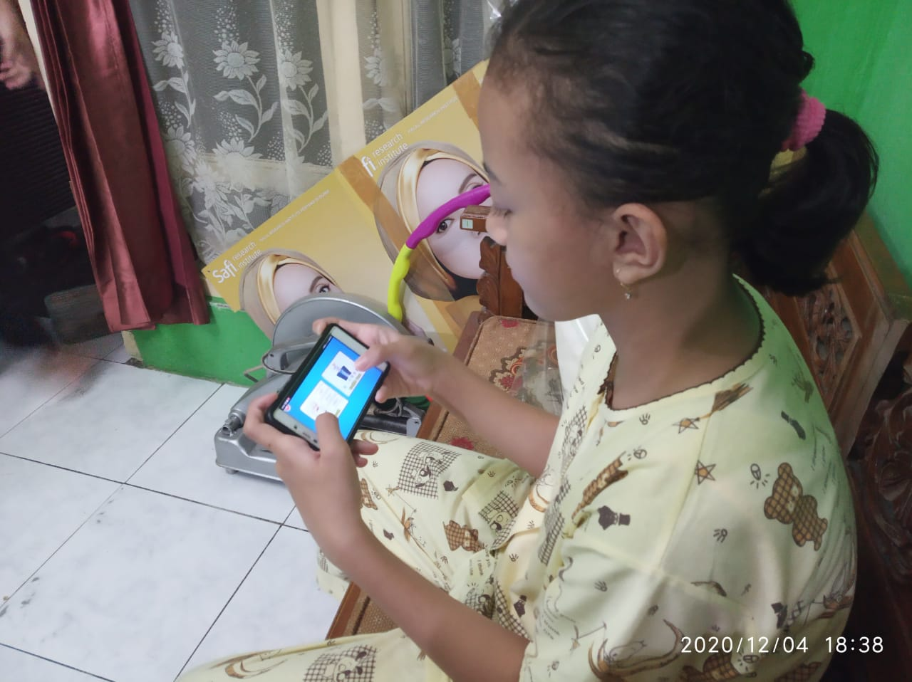
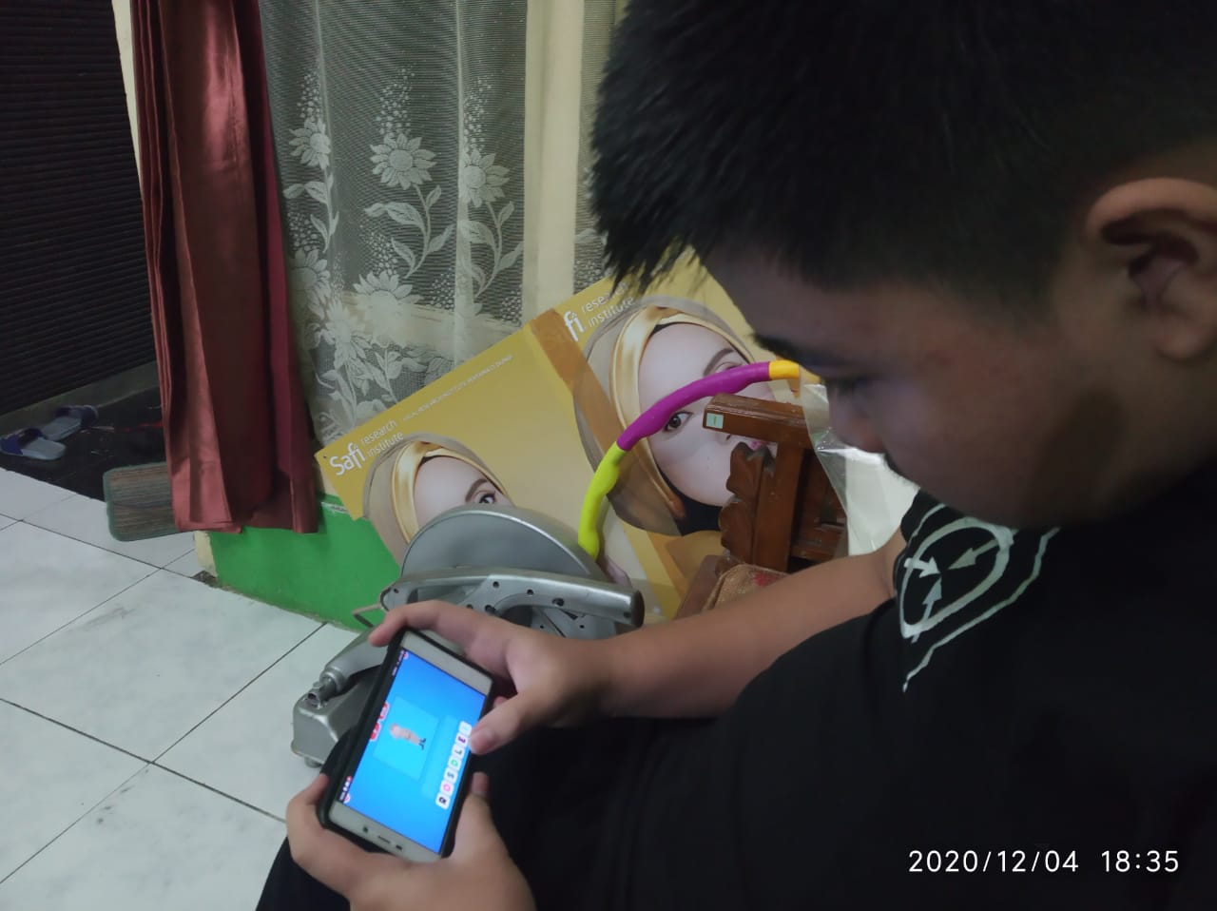
Gambar 2. Percobaan Penggunaan Media Game Edukasi “My Dreams”
Pada gambar 2, peneliti melalukan pengambilan data secara online. Peserta Didik menggunakan media game edukasi “My Dreams” di dalam rumah. Sedangkan uji coba pretest dan posttest dilakukan secara online menggunakan media Google Form sehingga peserta didik juga dapat melakukannya di dalam rumah.
Tahapan selanjutnya adalah Fase Implementasi (Implementation Phase). Setelah dilakukan proses uji coba media, peneliti akan menyimpulkan bahwa media pembelajaran game edukasi “My Dreams” ini sudah mencapai produk final serta efektif dan dapat digunakan dalam pembelajaran sesungguhnya.

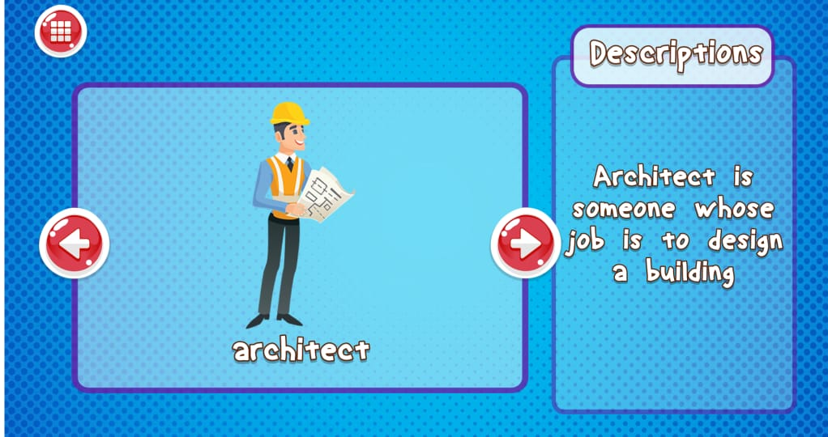
Gambar 3. Tampilan Menu Materi “My Dreams”
Tampilan menu materi “My Dreams” dalam bentuk final ini, memberikan kesan gambar yang menarik dan juga penjelasan atau deskripsi dari macam-macam pekerjaan yang mudah untuk dipahami oleh peserta didik. Penjelasan yang singkat dan langsung kepada inti pembahasan juga akan membuat peserta didik tidak mudah bosan ketika belajar.
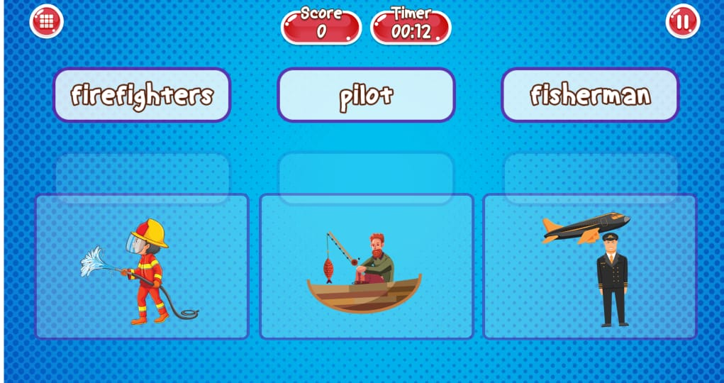
Gambar 4. Tampilan Puzzle Game Edukasi “My Dreams”
Tampilan puzzle game edukasi “My Dreams” dalam bentuk final ini, memberikan pembelajaran yang menggunakan media permainan puzzle. Gambar yang menarik serta model permainan puzzle yang akan menarik minat serta motivasi peserta didik ketika bermain sambil belajar. Tentunya, hal tersebut juga digunakan sebagai evaluasi pembelajaran untuk mengetahui sejauh mana pemahaman peserta didik dalam mengikuti pembelajaran.
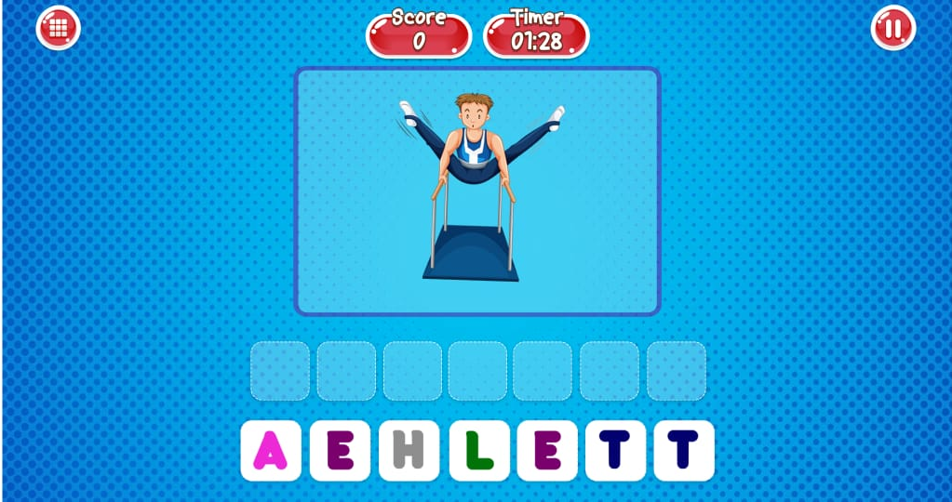
Gambar 5. Tampilan Scrabble Words Game Edukasi “My Dreams”
Tampilan scrabble words game edukasi “My Dreams” dalam bentuk final ini, permainan ini juga digunakan sebagai alat evaluasi pembelajaran. Akan tetapi, permainan ini memfokuskan dalam evaluasi penyusunan kosa kata bahasa inggris macam-macam pekerjaan dan profesi.
- Data Hasil Kevalidan Media “My Dreams”
- Validasi Media
Validator media yang ahli pada bidangnya kemudian melakukan proses uji validasi produk untuk menyatakan valid atau tidaknya media pembelajaran game edukasi “My Dreams”. Penilaian yang dilakukan oleh ahli media telah dilakukan, sehingga diperoleh hasil sebagai berikut:

Tabel 1. Hasil Penilaian Ahli Media
No | Indikator | Penilaian
No | Indikator | 1 | 2 | 3 | 4
Tampilan Desain
1 | Kemenarikan warna desain |  |  |  | √
2 | Keterpaduan komposisi warna background dan layout |  |  |  | √
3 | Kejelasan gambar yang digunakan |  |  | √
4 | Kemenarikan animasi yang digunakan |  |  |  | √
5 | Ketepatan tema yang digunakan |  |  |  | √
Petunjuk
6 | Kejelasan petunjuk pengoprasian pada media |  |  |  | √
Tulisan
7 | Kejelasan penulisan huruf untuk dibaca |  |  |  | √
8 | Ketepatan ukuran huruf yang digunakan |  |  | √
9 | Ketepatan warna huruf yang digunakan |  |  |  | √
Suara
10 | Kesesuaian backsound yang digunakan |  |  |  | √
11 | Kemenarikan backsound yang digunakan |  |  | √
12 | Kemenarikan sound effect yang digunakan |  |  | √
13 | Kejelasan suara narator |  |  |  | √
Kemudahan
14 | Kemudahan dalam penggunaan media |  |  |  | √

Hasil penilaian Ahli media terhadap media pembelajaran game edukasi “My Dreams” diperoleh skor 52, kemudian dihitung dengan rumus sebagai berikut:

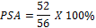
Setelah tahap uji validasi media dilakukan, diketahui bahwa hasil persentase skor kevalidan media diperoleh sebesar 93% yang menunjukkan bahwa media pembelajaran game edukasi “My Dreams” berarti sangat valid untuk digunakan.
- Validasi materi
Validator materi yang hali pada bidangnya kemudian melakukan proses uji validasi materi untuk menyatakan valid atau tidaknya materi yang terdapat pada media pembelajaran game edukasi “My Dreams”. Penilaian yang dilakukan oleh ahli materi telah dilakukan, sehingga diperoleh hasil sebagai berikut:
Tabel 2. Hasil Penilaian Ahli Materi
No | Indikator | Penilaian
No | Indikator | 1 | 2 | 3 | 4
Pembelajaran
1 | Kesesuaian materi dengan KI, KD, Indikator |  |  |  | √
2 | Kejelasan materi yang disampaikan |  |  |  | √
3 | Kemudahan dalam memahami materi |  |  | √
Isi Materi
4 | Isi materi yang disampaikan benar |  |  |  | √
5 | Isi materi yang disampaikan berurutan |  |  | √
6 | Kejelasan pemberian contoh dalam penjelasan isi materi |  |  |  | √
7 | Kesesuaian isi materi dan soal |  |  |  | √
8 | Isi materi yang disampaikan mampu menambah wawasan bagi peserta didik |  |  |  | √
Penyajian
9 | Kejelasan seluruh informasi yang disajikan |  |  | √
10 | Informasi yang disajikan dapat menambah pemahaman dan penerapan konsep peserta didik |  |  |  | √
11 | Kesesuaian materi dengan tujuan pembelajaran |  |  |  | √
Kefektifan
12 | Materi yang disajikan efektif untuk diterapkan |  |  |  | √
13 | Keefektifan media dalam menyampaikan materi berdasarkan durasi penggunaan |  |  |  | √

Hasil penilaian Ahli Materi terhadap media pembelajaran game edukasi “My Dreams” diperoleh skor 52, kemudian dihitung dengan rumus sebagai berikut:

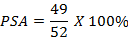
Setelah tahap uji validasi materi dilakukan, diketahui bahwa hasil persentase skor kevalidan media diperoleh sebesar 94% yang menunjukkan bahwa materi pada media pembelajaran game edukasi “My Dreams” berarti sangat valid untuk digunakan.
- Analisis Hasil belajar peserta didik
- Hasil Statistika Deskriptif
Tabel 3. Data Statistik Deskriptif Nilai Pretest, Posttest, dan Gain Ternormalisasi
 | Pretest | Posttest | Gain Ternormalisasi
Ukuran Sampel | 5 | 5 | -
Rata-Rata | 56 | 85 | 0,65
Deviasi Standar | 9,62 | 7,07 | -
Variansi | 92,5 | 50 | -
Rentang Skor | 25 | 15 | -
Skor Terendah | 45 | 80 | -
Skor Tertinggi | 70 | 95 | -
Berdasarkan tabel diatas pada pretest terlihat bahwa nilai rata-rata 56 dari skor ideal 100 dengan deviasi standar 9,62. Adapun nilai rata-rata posttest 85 dari skor ideal 100 dengan deviasi standar 7,07 menunjukkan bahwa rata-rata nilai bahasa inggris khususnya materi pekerjaan dan profesi peserta didik setelah diberikan pembelajaran menggunakan media game edukasi “My Dreams” mengalami peningkatan. Dan berdasarkan indikator keefektifan nilai rata-rata posttest 85 yang berarti memenuhi kriteria keefektifan.

Tabel 4. Klasifikasi Gain Ternormalisasi Peserta Didik

Koefisien gain ternormalisasi | Jumlah siswa | Persentase | klasifikasi
g < 0,3 | 0 | 0% | Rendah
0,3 ≤ g < 0,7 | 3 | 60% | Sedang
g ≥ 0,7 | 2 | 40% | Tinggi
Jumlah | 5 | 100%
Rata-rata | 0,65 |  | Sedang
Berdasarkan Tabel 4, memberikan petunjuk bahwa tidak terdapat peserta didik atau 0% peserta didik dengan adanya peningkatan kurang dari 0,3 yang berarti peserta didik tersebut pada saat pembelajaran mengalami peningkatan yang tergolong rendah. Adapun 3 peserta didik atau 60% peserta didik dalam kelas berada pada klasifikasi nilai gain antara 0,3 sampai 0,7 yang menunjukkan bahwa selama proses pembelajaran, hasil belajar 3 peserta didik tersebut mengalami peningkatan namun tidak begitu tinggi atau tergolong sedang. Sisanya 40% atau 2 peserta didik mengalami peningkatan yang tinggi ketika dalam proses pembelajaran dengan memperoleh nilai gain ternormalisasi lebih dari atau sama dengan 0,7.
Rata-rata peningkatan peserta didik tersebut setelah diberikan pembelajaran menggunakan media game edukasi “My Dreams” adalah 0,65 yang berarti berada pada klasifikasi sedang. Hal ini menunjukkan bahwa berdasarkan indikator keefektifan penggunaan media game edukasi “My Dreams” telah terpenuhi.

Pembahasan
Media pembelajaran game edukasi “My Dreams” adalah media pembelajaran yang dinilai valid, sehingga dapat membantu peserta didik saat materi pekerjaan dan profesi pada mata pembelajaran Bahasa Inggris. Media ini dikembangkan menggunakan metode pengembangan Plomp yang memiliki lima fase yaitu: (1) investigasi awal, (2) desain, (3) realisasi, (4) tes, evaluasi, dan revisi, (5) implementasi.

Fase Investigasi Awal
Fase Investigasi Awal adalah fase awal yang dilakukan sebelum fase desain. Materi yang akan dikembangkan pada media pembelajaran game edukasi “My Dreams” dilakukan pada tahapan ini, dengan berbagai penyesuaian yaitu karakteristik peserta didik dan permasalahan yang ada. Permasalahan pada kelas IV SDN Morokrembangan I Surabaya diketahui dengan cara melakukan observasi dan wawancara pada guru serta peserta didik. Dalam proses menerima materi pembelajaran oleh guru, peserta didik merasa cepat merasakan bosan dan kurang dalam memahami materi sehingga sulit untuk menulis kosa kata dalam bahasa inggris. Tidak hanya penggunaan media pembelajaran yang umum seperti buku guru dan buku siswa disertai metode ceramah itu adalah salah satu penyebabnya. Tentunya hal ini akan berdampak pada tidak tercapainya tujuan pembelajaran itu sendiri baik nilai peserta didik yang tidak memenuhi KKM dan juga tingkat pemahaman peserta didik. Penggunaan media pembalajaran yang nyata akan menarik minat dan memotivasi peserta didik untuk mengikuti pembelajaran. Analisis siswa dan materi yang nantinya akan digunakan harus sesuai dengan kurikulum yang diterapkan oleh pihak SDN Morokrembangan I Surabaya agar sesuai dengan tujuan pembelajaran. Tujuan utamanya adalah agar dapat mengetahui permasalahan yang ada dan juga sesuai dengan proses pengembangan media pembelajaran game edukasi “My Dreams”.

Fase Desain
Fase desain merupakan fase kedua. Hasil analisis pada fase pertama tadi akan menjadi dasar untuk merancang desain media pembelajaran game edukasi “My Dreams” untuk direalisaikan pada fase berikutnya. Media pembelajaran game edukasi “My Dreams” dibuat dengan menggunakan software pembuat game yang disebut Construct 2 dan akan dikembangkan dalam bentuk game android. Desain character yang lucu disertai background gambar yang menarik dengan penuh warna menjadi acuan untuk meningkatkan minat serta memotivasi peserta didik untuk bermain sambil belajar. Jenis permainan yang mudah dan kekinian tentu juga akan mempermudah peserta didik untuk mengevaluasi pembelajaran yang telah mereka lakukan. Permainan puzzle yang akan mengasah kemampuan pemahaman anak terhadap macam-macam pekerjaan dan profesi. Serta permainan scramble words yang akan mengasah kemampuan penyusunan kosa kata yang baik dan benar. Dalam permainan inilah peserta didik akan mendapatkan manfaat terhadap pemahamannya pada materi pekerjaan dan profesi.

Fase Realisasi
Selanjutnya adalah fase realisasi. Rancangan desain media pembelajaran tadi akan direalisasikan menjadi produk fisik yang akan disebut dengan Protoype 1 “My Dreams”. Protoype 1 “My Dreams” ini adalah produk awal sebelum adanya revisi yang akan didapatkan melalui tanggapan atau validasi oleh para ahli.

Fase Tes, Evaluasi, dan Revisi
Fase tes, evaluasi, dan revisi adalah fase yang keempat. Validator yang merupakan ahli media dan ahli materi akan melakukan validasi pada Prototype 1 “My Dreams”. Validasi pada Prototype 1 “My Dreams” yang dilakukan oleh ahli media mendapatkan skor sebesar 93% menandakan bahwa kategori ini valid untuk dapat digunakan pada pembelajaran. Validasi yang dilakukan oleh ahli materi mendapatkan skor sebesar 94% menandakan bahwa kategori ini valid untuk dapat digunakan pada pembelajaran. Setelah validasi oleh ahli media dan ahli materi selesai, selanjutnya peneliti akan melakukan pengambilan data atau uji coba untuk mengetahui kebermanfaatan prototype 1 “My Dreams” terhadap peserta didik kelas IV di SDN Morokrembangan I Surabaya. Peneliti melakukan pre-test dan post-test untuk mengetahui perkembangan nilai sebelum dan sesudah menggunakan media pembelajaran tersebut. Hasil dari pengambilan data atau uji coba tersebut kemudian akan dianalisis untuk mengetahui tingkat kelayakan dan kebermanfaatan dari prototype 1 “My Dreams”. Akan tetapi karena adanya Pandemi “COVID-19” menjadi penyebab uji coba ke sekolah secara langsung diubah menjadi uji coba secara daring atau online.

Fase Implementasi
Fase implementasi adalah fase kelima atau terakhir. Setelah uji coba dan dianalisis dapat disimpulkan bahwa Prototype 1 “My Dreams” layak untuk digunakan dan dapat didistribusikan. Produk final dari game edukasi ini kemudian disebut dengan “My Dreams”. Media pembelajaran game edukasi “My Dreams” sangat valid untuk digunakan dalam kegiatan pembelajaran bahasa inggris pada materi pekerjaan dan profesi.
Setelah seluruh fase dari model pengembangan plomp telah terlaksana. Maka, peneliti dapat mengetahui permasalahan serta kesesuaian media pembelajaran game edukasi “My Dreams” berbasis android terhadap peserta didik kelas IV SDN Morokrembangan I Surabaya.

PENUTUP
Simpulan
Media pembelajaran game edukasi “My Dreams” berbasis android pada materi pekerjaan dan profesi dalam mata pelajaran Bahasa Inggris untuk kelas IV telah berhasil dikembangkan dalam jenis file application package file (APK) yang dapat dijalankan di handphone android atau smartphone. Fase pengembangan media pembelajaran game edukasi “My Dreams” meliputi: (1) Fase Investigasi Awal atau Preliminary Investigation Phase, (2) Fase Desain atau Design Phase, (3) Fase Realisasi atau Realization Phase, (4) Fase Tes, Evaluasi, dan Revisi atau Test, Evaluation, and Revision, (5) Fase Implementasi atau Implementation Phase. Media pembelajaran game edukasi “My Dreams” telah divalidasi oleh ahli media dan ahli materi. Hasil dari validasi ahli media diperoleh skor presentase 93% dengan kategori “sangat baik”, selanjutnya perolehan skor validasi ahli diperoleh nilai skor 94% dengan kriteria “sangat baik”. Dapat disimpulkan bahwa media pembelajaran game edukasi “My Dreams” yang dikembangkan oleh peneliti layak digunakan sebagai media pembelajaran yang sesuai bagi peserta didik kelas IV terhadap materi pekerjaan dan profesi (bahasa inggris) dikarenakan telah memenuhi kriteria kevalidan produk p atasengembangan dalam dunia pendidikan.

Saran
Peneliti menyarankan beberapa hal yang menjadi rekomendasi dalam bahan pertimbangan serta pemikiran terhadap pengembangan media pembelajaran game edukasi “My Dreams” antara lain:
- Guru kelas dapat memanfaat media pembelajaran game edukasi “My Dreams” yang telah dikembangkan oleh peneliti sebagai alternatif pembelajaran dikala Pandemi COVID-19 (pembelajaran daring) atau pada pembelajaran seperti biasa (Non Pandemi) untuk menarik minat dan motivasi peserta didik dalam pembelajaran bahasa inggris khususnya pada materi pekerjaan dan profesi.
- Pengembangan media pembelajaran yang dilakukan oleh peneliti dikhususkan pada materi pekerjaan dan profesi, kedepannya diharapkan peneliti atau pengembang dapat membuat media pembelajaran sejenis dengan materi yang berbeda. Dan juga diharapkan setelah pandemi COVID-19 hilang atau aktivitas kembali normal seperti biasa, peneliti dapat melakukan pengambilan data dan uji coba media secara menyeluruh. Sehingga nantinya, peneliti mendapatkan data yang lebih sesuai dari penelitian yang diadakan ketika pandemi COVID-19.

DAFTAR PUSTAKA

Ali, L. (1991). Kamus Besar Bahasa Indonesia Edisi Kedua. Balai Pustaka.
Azhar, A. (2002). Media Pembelajaran. PT. RajaGrafindo Persada.
Azhar, A. (2010). Media Pembelajaran. PT. RajaGrafindo Persada.
Costikyan, G. (2013). Uncertainty In Games. The MIT Press.
Dimyati, & Mudjiono. (2006). Belajar dan Pembelajaran. PT Rineke Cipta.
Frahmansyah, A. (2015). Apa Itu Construct 2? Pengenalan dan Fitur Construct 2. http://ieuwelah.com/2015/02/apa-itu-construct-2-pengertian-dan-fitur-construct-2.html
Handriyantini, E. (2009). Permainan Edukatif (Educational Games) Berbasis Komputer untuk Siswa Sekolah Dasar. Sekolah Tinggi Informatika & Komputer Indonesia.
Harjanto. (2008). Perencanaan Pengajaran. Rineka Cipta.
Indonesia, R. (2003). Undang-Undang Nomor 20 Tahun 2003 tentang Sistem Pendidikan Indonesia. In indonesia.https://doi.org/10.1111/j.16512227.1982.tb08455.x
Ismail, A. (2009). Education Games Menjadi Cerdas dan Ceria dengan Permainan Edukatif. Pilar Media.
Martinis, Y., & Dkk. (2010). Panduan Pendidikan Anak Usia Dini. Gaung Persada (GP) Press Jakarta.
Plomp, T. (1997). Educational Design: Introduction. From Tjeerd Plomp (eds). Educational & Training System Design: Introduction. Design of Education and Training (in Dutch).Utrecht (the Netherlands): Lemma. Netherland.Faculty of Educational Science and Technology, University of Twente.
Reza, D. (2009). Asyik Bermain dan Belajar Bahasa Inggris. Agro Media Pustaka.
Roedavan, R. (2017). Construct 2 Tutorial Game Engine. Informatika.
Sadiman, A. S., & Dkk. (2006). Media Pendidikan: Pengertian, Pengembangan dan Pemanfaatannya. PT Raja Grafindo Persada.
Sanjaya, W. (2008). Strategi Pembelajaran Berorientasi Standar Proses Pendidikan. Kencana Prenada Media Group.
Smith, M. K., & Dkk. (2010). Teori Pembelajaran dan Pengajaran: Mengukur Kesuksesan Anda dalam Proses Belajar Mengajar Bersama Psikolog Pendidikan Dunia. Mirza Media Pustaka.
Sugihartono, & Dkk. (2007). Psikologi Pendidikan. UNY Pers.
Sugiyono. (2010). Metode Penelitian Pendidikan Pendekatan Kuantitatif, kualitatif, dan R&D. Alfabeta.
Sumantri, M., & Dkk. (2001). Strategi Belajar Mengajar. CV. Maulana.
Sunanto, J., & Dkk. (2005). Pengantar Penelitian Dengan Subyek Tunggal. Criced: University Of Tsukuba.
Winarno, dkk. 2009. Teknik Evaluasi Multimedia Pembelajaran. Yogyakarta: Genius Prima Media.

